Visita
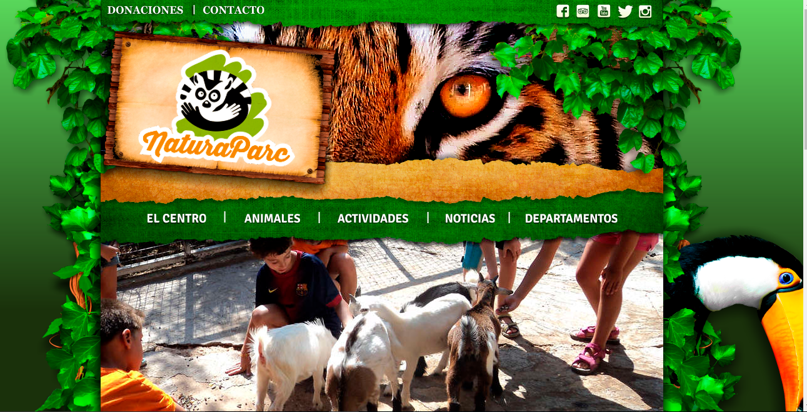

Como actividad de ampliación iremos todos de excursión a Natura Park, complejo situado en Santa Eugenia, Mallorca. En este centro de animales no se dedican únicamente a exhibirlos, sino que también protegen a especies en peligro de extinción, de hecho forman parte del parque las siguientes instituciones:

- Centro de Protección de Animales Domésticos Abandonados (CEPAD).
- Consorci de Recuperació de la Fauna de les Illes Balears (COFIB)

Con esto queremos decir que se puede aprovechar la excursión para enseñar a los niños a proteger su entorno, concretamente la fauna, para no tener que crear centros de protección de especies.
Por otra parte, es en este tramo de la unidad didáctica donde los niños podrán profundizar más sobre el tema ya que verán animales autóctonos de las Baleares.

Una vez llegamos al parque los niños podrán observar e interactuar con la fauna que habita allí. Las actividades que allí se proponen son las siguientes: dar de comer a los loros, interactuar con lémures, ver de cerca cómo son los murciélagos, tocar a las cabras autóctonas…

La tarea que tendrán los niños, aparte de disfrutar del entorno, será ir haciendo fotos a los animales que más les gusten para después por grupos (los mismos con los que han trabajado durante toda la propuesta didáctica) coloquen imágenes debajo de los conceptos que formarán el mapa conceptual que les daremos en la sesión 8. Este mapa será un resumen de todos los contenidos que han dado en la unidad didáctica.

